Poštovani roditelji,
drago mi je da je Vaše dijete postalo mojim učenikom i da ću slijedećih godina s vama surađivati u njegovu odgoju i obrazovanju.
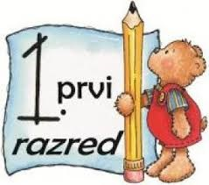

Što je sve potrebno prvašiću za školu?

- Obvezni udžbenici za 1. razred – na web stranici škole

- Ostali pribor potreban za nastavu:
- hrvatski jezik – crtančica, kasnije pisanka A
- matematika - matematička bilježnica, modeli geometrijskih tijela
- priroda i društvo - pisanka D
- engleski jezik i vjeronauk – pisanka A
- likovna kultura - likovna mapa (nemojte kupovati jer će se naručiti putem škole kad počne nastava ), plastelin, flomasteri, pastele, vodene boje, tempere, paleta, posuda za vodu, kistovi (meki i oštri), krpica, zaštita za klupu (vreća za smeće), glinamol, olovke B, tuš, kolaž, škarice, ljepilo; sav pribor staviti u kartonsku kutiju koju će ostaviti u školski ormarić,
- tjelesna i zdravstvena kultura – tenisice (mogu biti i stare, samo da su čiste), bijela majica
- pernica - dvije olovke HB, crveno-plava olovka, gumica, oštrilo, drvene bojice

Vaša učiteljica

